Plattform Salzburg
Bogenschießen hat - wie wir alle wissen - auch therapeutischen Wert.
Das wollte eine Gruppe von Sozialarbeitern der Plattform Salzburg genau wissen. Sie fanden sich am 26. April 2013 bei uns
am Bogenplatz ein, um das Bogenschießen einmal selbst auszuprobieren.
Aufmerksam wurde der Instruktion gelauscht: 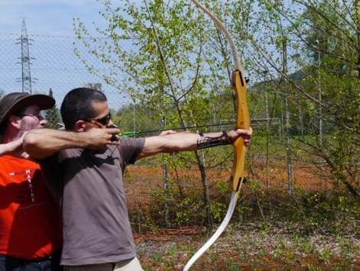
Wie es aussieht, waren die Erklärungen und die Einführung erfolgreich. Haltungsnoten konnten jedenfalls hervorragende vergeben werden:

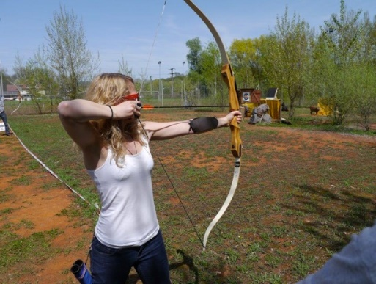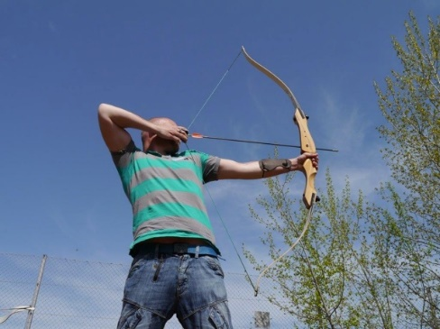
Treffer gab es auch und der Spaß kam nicht zu kurz.
Vielleicht kann der eine oder andere die gemachten Erfahrungen ja in seine Arbeit einfließen lassen.

